Dlaczego trybuny stadionowe to obowiązkowy element boiska?
Zastanawiałeś się kiedyś dlaczego trybuny stadionowe są na każdym boisku a ich montaż jest tak ważny? Odpowiadamy na to pytanie w naszym, krótkim artykule.

Stadion i boisko oraz ich elementy
stadion oraz boisko to przestrzeń która składa się z kilku bardzo ważnych elementów Najważniejszym z nich jest murawa, na której zawodnicy odgrywają mecze lub boisko w przypadku takich dyscyplin sportowych i jak koszykówka czy piłka ręczna. Ważne są także bramki czy też kosze, bo to właśnie dzięki nim gra ma cel. Równie istotnym elementem są trybuny stadionowe. Zastanawiacie się dlaczego? Poniżej odpowiadamy na to pytanie.

Trybuny stadionowe - dlaczego są na każdym boisku?

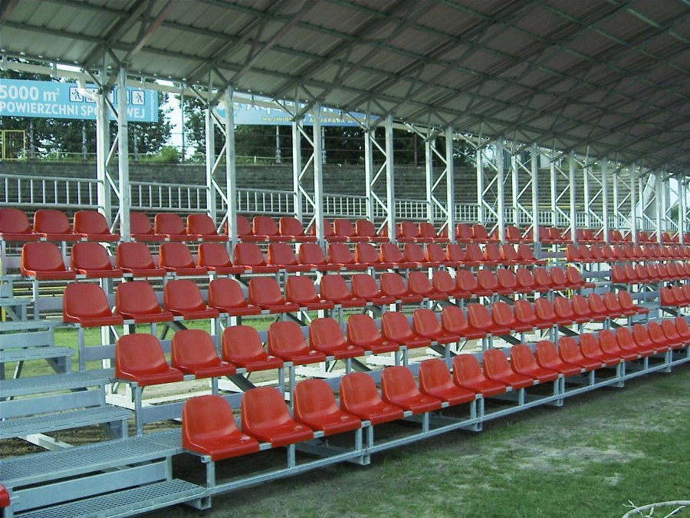
Na każdym boisku czy też stadionie znajduje się widownia tak zwane trybuny stadionowe. Ich montaż jest szalenie ważny, ponieważ to właśnie dzięki nim zapewniamy kibicom komfort oglądania sparingów, meczów ligowych czy towarzyskich. A przecież kibice to bardzo ważne elementy w świecie sportu! Bez nich uprawianie sportów nie byłoby tak popularne na szeroką skalę jak ma to miejsce aktualnie. Warto także zwrócić uwagę na fakt iż takowe trybuny posiadają zwykle zadaszenia szczególnie i w przypadku boisk czy stadionów zewnętrznych. Zadaszenia chronią kibiców nie tylko przed deszczem czy śniegiem ale także przed nadmiernie prażącym słońcem.

